linux系统安装mysql

## 安装前的准备

安装最新版cmake、make、ncurses、ncurses-devel、gcc-c++：使用

yum -y install gcc make cmake ncurses-devel libxml2-devel \

libtool-ltdl-devel gcc-c++ autoconf automake bison zlib-devel

备注：一台服务器安装多个mysql要注意几点:

* 配置文件安装路径不能相同
* 数据库目录不能相同
* 启动脚本不能同名
* 端口不能相同
* socket文件的生成路径不能相同

## mysql源码包安装过程

### 下载mysql

linux的下载(使用IE浏览器),source中选择。

### 创建mysql组和用户

groupadd mysql

useradd -g mysql mysql

id mysql

### 创建安装目录

mkdir -p /opt/mysql #MySQL安装目录

chown -R mysql:mysql /opt/mysql

mkdir -p /data/mysql/data #存放数据

mkdir -p /data/mysql/log #存放日志

mkdir -p /data/mysql/tmp #存放临时文件

chown -R mysql:mysql /data/mysql

### 编译安装mysql（经典的四步）

第一步：tar -zxvf mysql-5.6.25.tar.gz   
第二步：cd mysql-5.6.25

第三步：cmake . -DCMAKE_INSTALL_PREFIX=/opt/mysql -DMYSQL_DATADIR=/data/mysql -DSYSCONFDIR=/opt/mysql -DDEFAULT_CHARSET=utf8 -DDEFAULT_COLLATION=utf8_general_ci -DEXTRA_CHARSETS=all -DENABLED_LOCAL_INFILE=1

参数说明：

-DCMAKE_INSTALL_PREFIX=/opt/mysql //指定安装目录

-DINSTALL_DATADIR=/data/mysql //指定数据存放目录

-DSYSCONFDIR=/opt/mysql //指定配置文件目录（本例的配置文件为/opt/mysql/my.cnf）

-DDEFAULT_CHARSET=utf8 //指定字符集

-DDEFAULT_COLLATION=utf8_general_ci //指定校验字符

-DEXTRA_CHARSETS=all //安装所有扩展字符集

-DENABLED_LOCAL_INFILE=1 //允许从本地导入数据

第四步：make && make install（在解压的目录中执行，时间有点长）

执行完后，mysql安装在/opt/mysql中

### 初始化mysql(用户表和权限表) 和启动mysql

初始化命令：/opt/mysql/scripts/mysql_install_db --user=mysql --basedir=/opt/mysql --datadir=/data/mysql/data

上述建库语句将根据my.cnf里设置的数据文件目录和日志文件目录，生成相应的数据文件和日志文件，并创建系统数据库（如mysql, test)。

### 修改配置文件my.cnf

|  |
| --- |
| cat > /opt/mysql/my.cnf <<EOF  [mysqld]  #GENERAL  basedir =/opt/mysql  datadir=/data/mysql/data  tmpdir =/data/mysql/tmp  socket=/opt/mysql/run/mysql.sock  pid_file=/opt/mysql/run/mysql.pid  user=mysql  port=3306  default_storage_engine=InnoDB  #INNODB  innodb_buffer_pool_size=2G  innodb_log_file_size=128M  innodb_file_per_table=1  #innodb_flush_method=O_DIRECT  #MyISAM  key_buffer_size=32M  #LOGGING  log_error = /data/mysql/log/alert.log  slow_query_log = 1  slow_query_log_file = /data/mysql/log/slow.log  long_query_time =0.5  #OTHER  tmp_table_size=64M  max_heap_table_size=64M  query_cache_type=0  query_cache_size=0  max_connections=500  thread_cache_size=150  table_open_cache = 1024  open_files_limit=65535  skip-name-resolve  lower_case_table_names=1  sql_mode=NO_ENGINE_SUBSTITUTION,STRICT_TRANS_TABLES  [client]  socket=/opt/mysql/run/mysql.sock  port=3306    EOF  /bin/cp /opt/mysql/my.cnf /etc/my.cnf |

### 设置mysql开机自动启动

#设置环境变量

|  |
| --- |
| vi /etc/profile  export PATH=$PATH:/opt/mysql/bin  . /etc/profile |

#设置开机自启动

|  |
| --- |
| cp /opt/mysql/support-files/mysql.server /etc/rc.d/init.d/mysqld  chmod 755 /etc/init.d/mysqld #增加执行权限  chkconfig mysqld on #加入开机启动  service mysqld start #重新启动mysql  #检查是否正常，程序是否已经运行，端口是否打开  ps -ef | grep mysql  netstat -an | grep '3306' |

 #检查防火墙配置情况

|  |
| --- |
| vi /etc/sysconfig/iptables #追加  -A INPUT -m state --state NEW -m tcp -p tcp --dport 3306 -j ACCEPT |

## mysql基本操作

**select** **user**,host,**password** **from** mysql.**user**;#查看数据库用户

使用mysql_install_db会在mysql数据库中建立权限表。其中默认用户有：

|  |  |  |  |
| --- | --- | --- | --- |
| 主机 | 用户 | 密码 | 超级权限用户 |
| localhost | root | 空 | 全部 |
| hostname | root | 空 | 全部(skip-name-resolve会被忽略) |
| 127.0.0.1 | root | 空 | 全部 |
| ::1 | root | 空 | 全部 |
| hostname |  | 空 | 无 |
| localhost |  | 空 | 无 |

注意：应该删除匿名用户。

### 新增用户

CREATE USER 'username'@'host' IDENTIFIED BY 'password';

例如：CREATE USER 'root'@'%' IDENTIFIED BY '123';

### 删除用户

DROP USER 'username'@'host'; #无需FLUSH PRIVILEGES;

例如：DROP USER 'root'@'%';

### 重命名用户

RENAME USER old TO new;

### 授权用户

GRANT privileges ON databasename.tablename TO 'username'@'host' WITH GRANT OPTION；

例如：GRANT ALL ON *.* to root@'%' WITH GRANT OPTION;

注意新增和授权可以一起：

grant select on 数据库.* to 用户名@登录主机 identified by "密码"

|  |
| --- |
| GRANT ALL ON *.* to root@'%' IDENTIFIED BY '123' WITH GRANT OPTION;  GRANT SELECT ON *.* TO 'k12_read'@'%' IDENTIFIED BY "k12_p@$$w0rd" WITH GRANT OPTION;  GRANT insert,update ON user.test TO 'k12_read'@'%';  FLUSH PRIVILEGES; |

### 修改用户密码的方法

mysqladmin -u root password '123'

set password for root@'%' =Password('123');#无需FLUSH PRIVILEGES;

FLUSH PRIVILEGES;

### 忘记root密码处理方法

|  |
| --- |
| 第一步：修改MySQL的登录设置：  # vi /etc/my.cnf  在[mysqld]的段中加上一句：skip-grant-tables  第二步：重新启动mysqld (service mysqld restart)  第三步：登录并修改MySQL的root密码  UPDATE user SET Password = password ( 'new-password' ) WHERE User = 'root' ;  第四步：将MySQL的登录设置修改回来  # vi /etc/my.cnf #将刚才在[mysqld]的段中加上的skip-grant-tables删除  第五步：重新启动mysqld (service mysqld restart) |

## 自动化安装

|  |
| --- |
| #!/bin/bash  yum install gcc make cmake ncurses-devel libxml2-devel libtool-ltdl-devel gcc-c++ autoconf automake bison zlib-devel -y  #创建mysql组和用户  groupadd mysql  useradd -g mysql mysql  #创建安装目录  mkdir -p /opt/mysql #MySQL安装目录  chown -R mysql:mysql /opt/mysql  mkdir -p /data/mysql/data #存放数据  mkdir -p /data/mysql/log #存放日志  mkdir -p /data/mysql/tmp #存放临时文件  chown -R mysql:mysql /data/mysql  #编译安装mysql  tar -zxvf /usr/local/src/mysql-5.6.25.tar.gz -C /usr/local/src  cd /usr/local/src/mysql-5.6.25  cmake . -DCMAKE_INSTALL_PREFIX=/opt/mysql -DMYSQL_DATADIR=/data/mysql -DSYSCONFDIR=/opt/mysql -DDEFAULT_CHARSET=utf8 -DDEFAULT_COLLATION=utf8_general_ci -DEXTRA_CHARSETS=all -DENABLED_LOCAL_INFILE=1  make && make install  #修改配置文件my.cnf  cat > /opt/mysql/my.cnf <<EOF  [mysqld]  #GENERAL  basedir =/opt/mysql  datadir=/data/mysql/data  tmpdir =/data/mysql/tmp  socket=/data/mysql/data/mysql.sock  pid_file=/data/mysql/data/mysql.pid  user=mysql  port=3306  #INNODB  innodb_buffer_pool_size=6G  innodb_buffer_pool_instances=4  innodb_log_buffer_size=16M  innodb_log_file_size =256M  innodb_log_files_in_group=8  innodb_file_per_table=1  innodb_data_file_path = ibdata1:512M:autoextend  #MyISAM  key_buffer_size=32M  #单独键缓冲：my_cache. key_buffer_size=32M  #运行时设置：SET GLOBAL my_cache. key_buffer_size=32M;  #创建表后分配缓存：cache index table_name in my_cache  #预先加载表索引到给定的缓存：LOAD INDEX INTO table_name  #LOGGING  log_error = /data/mysql/log/alert.log  slow_query_log = 1  slow_query_log_file = /data/mysql/log/slow.log  long_query_time =0.5  #Replication配置  #server-id=2  log-bin=/data/mysql/log/bin-log  relay_log=/data/mysql/log/relay-log  replicate_wild_ignore_table=mysql.%  replicate_wild_ignore_table=performance_schema.%  replicate_wild_ignore_table=information_schema.%  replicate_wild_ignore_table=test.%  expire_logs_days=10  gtid_mode = ON  enforce-gtid-consistency=true  log-slave-updates=true  #OTHER  tmp_table_size=64M  max_heap_table_size=64M  query_cache_type=0  query_cache_size=0  max_connections=500  thread_cache_size=150  table_open_cache = 5000  table_definition_cache=5000  open_files_limit=65535  skip-name-resolve  lower_case_table_names=1  max_allowed_packet=16M  explicit_defaults_for_timestamp=true  sql_mode=NO_ENGINE_SUBSTITUTION,STRICT_TRANS_TABLES  [client]  socket=/data/mysql/data/mysql.sock  port=3306  user=root  password=123  [mysql]  default-character-set=utf8mb4  [mysqldump]  quick  max_allowed_packet = 16M  user=root  password=123    EOF  /bin/cp /opt/mysql/my.cnf /etc/my.cnf  cp /etc/my.cnf /etc/my.bak  #初始化mysql(用户表和权限表)  /opt/mysql/scripts/mysql_install_db --user=mysql --basedir=/opt/mysql --datadir=/data/mysql/data  #设置mysql开机自动启动  cat >> /etc/profile <<EOF  export PATH=\$PATH:/opt/mysql/bin  EOF  source /etc/profile  cp /opt/mysql/support-files/mysql.server /etc/rc.d/init.d/mysqld  chmod 755 /etc/init.d/mysqld #增加执行权限  chkconfig mysqld on #加入开机启动  service mysqld start #启动mysql  #关闭防火墙  service iptables stop  #设置mysql用户/密码  mysql -e "GRANT ALL ON *.* to root@'%' IDENTIFIED BY '123' WITH GRANT OPTION"  mysql -e "set password for 'root'@'127.0.0.1'=PASSWORD('123')"  mysql -e "set password for 'root'@'::1'=PASSWORD('123')"  mysql -e "set password for 'root'@'localhost'=PASSWORD('123')"  mysql -e "DROP USER ''@'localhost'" |

## mysql基准测试

安装：yum install sysbench -y

yum install perl-DBD-MySQL -y

### cpu性能测试

#测试打印20000个素数的时间，时间越小，性能越好40s.

sysbench --test=cpu --cpu-max-prime=20000 run

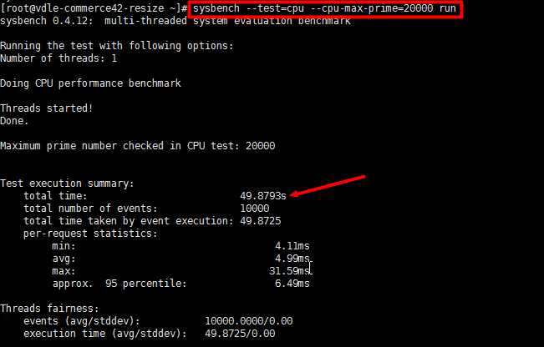

### 内存测试

sysbench --test=memory --num-threads=16 --memory-block-size=8192 --memory-total-size=10G run

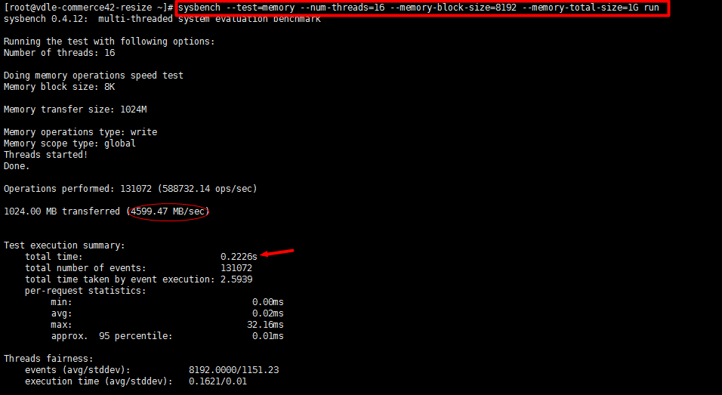

### 文件io测试

#首先生成需要的测试文件。文件总大小300M，16个并发线程，随机读写模式。执行完后会在当前目录下生成一堆小文件。

sysbench --test=fileio --num-threads=16 --file-total-size=300M --file-test-mode=rndrw prepare

#执行测试

sysbench --test=fileio --num-threads=16 --file-total-size=300M --file-test-mode=rndrw run

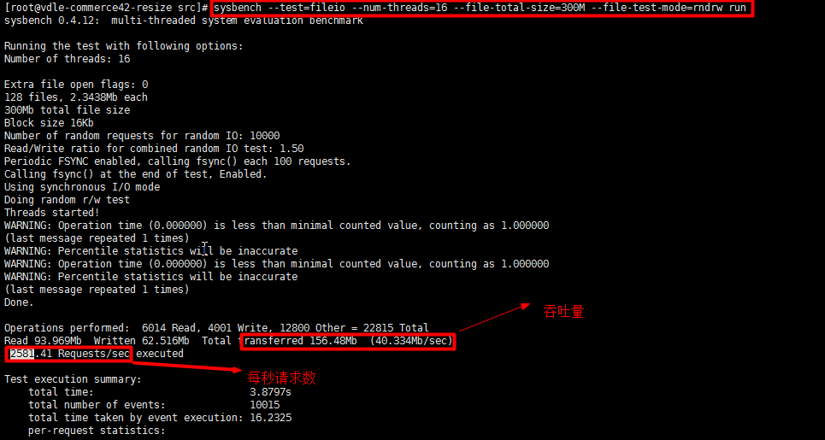

#清理现场

sysbench --test=fileio --num-threads=16 --file-total-size=300M --file-test-mode=rndrw cleanup

### 线程测试

sysbench --test=threads --num-threads=64 --thread-yields=100 --thread-locks=2 run

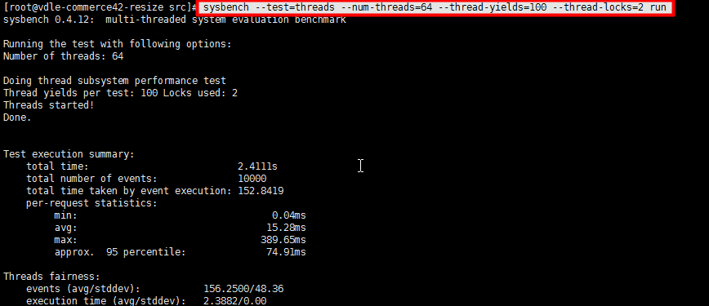

### 互斥锁的测试

sysbench --test=mutex --num-threads=16 \--mutex-num=1024 --mutex-locks=10000 --mutex-loops=5000 run

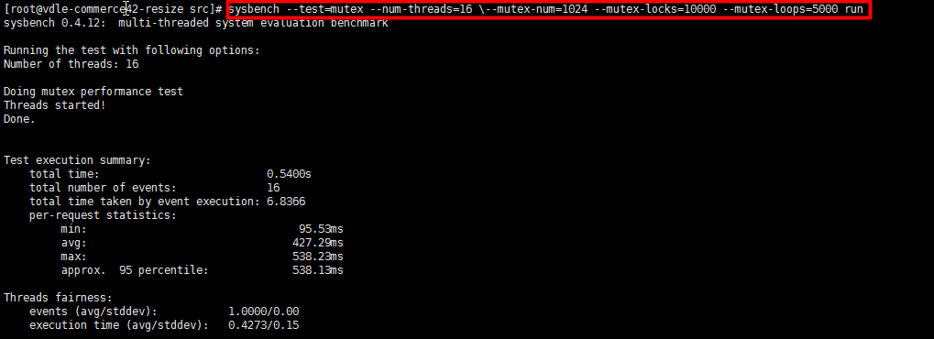

### OLTP测试(简单事务管理系统的工作负载)

#首先需要创建默认的test数据库,或者使用–mysql-db指定一个已经存在的数#据库生成测试数据，引擎为innodb,表大小为3000000条记录

sysbench --test=oltp --mysql-table-engine=innodb --mysql-user=admin --mysql-password=admin --db-driver=mysql --mysql-db=test --oltp-table-size=3000000 --oltp-table-name=t1 --oltp-nontrx-mode=insert --mysql-socket=/tmp/mysql.sock prepare

#运行测试

sysbench --test=oltp --mysql-table-engine=innodb --mysql-user=admin --mysql-password=admin --db-driver=mysql --mysql-db=test --oltp-table-size=3000000 --oltp-table-name=t1 --mysql-socket=/tmp/mysql.sock run

